Муниципальный этап Всероссийской олимпиады школьников 2012 – 2013 учебного года.
9 класс (все задания по 10 баллов)

Задача 1.
Имеются два теплоизолированных сосуда. В первом из них находится 5 л воды при температуре, во втором – 1 л воды при температуре . Вначале часть воды перелили из первого сосуда во второй. Затем, когда во втором сосуде установилось тепловое равновесие, из него и первый отлили столько воды, чтобы её объёмы в сосудах стали равны первоначальным. После этих операций температура воды в первом сосуде стала равной . Сколько воды переливали из первого сосуда во второй и обратно?

Решение
В результате двух переливаний масса воды в первом сосуде осталась прежней, а её температура уменьшилась на . Следовательно, энергия воды в первом сосуде уменьшилась на
,
Где - теплоемкость воды, - масса воды в первом сосуде.
Энергия воды во втором сосуде увеличилась на , поэтому
,
( - первоначальная масса воды во втором сосуде). Следовательно,
, ,
Температура воды во втором сосуде . Этого значения она достигла после переливания из первого сосуда во второй некоторой массы воды , имеющей температуру . Запишем уравнение теплового баланса:
, .

Задача 2.
Человек держит один конец доски, а другой её конец лежит на цилиндре (Рис.2). Доска при этом горизонтальна. Затем человек двигает доску вперед, вследствие чего цилиндр катится без скольжения по горизонтальной плоскости; отсутствует также скольжение доски по цилиндру. Какое расстояние должен пройти человек, чтобы достичь цилиндра, если длина доски равна L?

Решение
Когда цилиндр катится без скольжения по горизонтальной плоскости, то его образующая, касающаяся плоскости, неподвижна в данный момент, а сам вращается вокруг этой неподвижной прямой. Очевидно, что в этом случае образующая, касающаяся доски, движется вперед со скоростью, вдвое большей той, с которой движется ось цилиндра. Поэтому, когда человек, толкая доску, пройдет путь, равный длине доски, то цилиндр уйдёт вперед на расстояние, равное половине длины доски. Таким образом, чтобы дойти до цилиндра, человек должен пройти расстояние, равное 2L.

Задача 3.
На вход показанной, на рисунке бесконечной цепочки из одинаковых сопротивлений Ом подано напряжение В. Найдите ток через сопротивление, которое заштрихованное на рисунке.

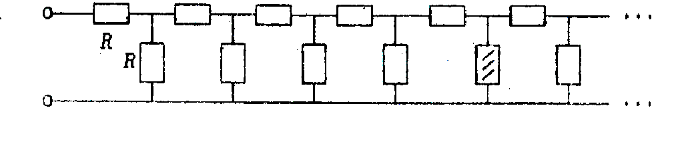
Решение
Бесконечная цепочка эквивалентна следующей схеме:
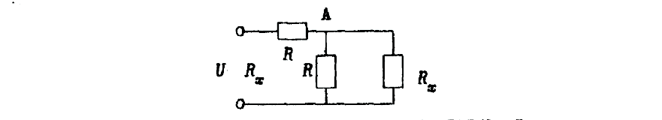
Тогда находим сопротивление цепочки . Легко так же вычислить напряжение в точке A: . Отбросим теперь первое звено. Тогда мы вновь придем к исходной бесконечной цепочке, на вход которой подано уже напряжение . При этом отмеченное штриховкой сопротивление приблизится к концу цепочки. Теперь можно найти напряжение ещё на одно звено ближе к штрихованному сопротивлению:
и т.д. Проделав эту процедуру пять раз, получим значение напряжения на заштрихованном сопротивлении , а искомый ток .

Задача 4.
Лодочник для определения скорости течения воды в реке решил провести такой опыт. Он опустил в воду деревянный ковш, а сам начал грести вниз по течению. Через 40 мин он достиг пункта А , находящегося на 1 км ниже места отправления, и повернул лодку назад. Поймав ковш, он снова повернул лодку по течению и через 24 мин после этого снова достиг пункта А . Сколько времени возвращался лодочник до встречи с ковшом, если считать, что течение воды в реке и скорость лодки относительно воды постоянны, а также что на повороты лодки времени не тратилось? Чему была равна скорость течения? Какова скорость лодки относительно воды?

Решение
По отношению к ковшу (который плывет по течению) скорость лодки вверх и вниз по реке должна быть одинакова. Значит, до встречи с ковшом лодочник возвращался также 40 мин. Далее, скорость лодки относительно берега вниз по течению равна 25м/мин (так как за 40 мин она прошла 1 км до точки А). После встречи с ковшом лодка шла вниз по течению 24 мин, значит, место встречи находится на 600 м выше точки А или на 400 м ниже места с падения ковша в воду, Таким образом, за 80 мин, прошедших с момента падения ковша в воду до момента встречи, ковш проплыл 400 м, т.у. скорость течения равна 5м/мин, а скорость лодки относительно воды 20м/мин.

Задача 5.
Экспериментальное задание.
Пользуясь динамометром, определите массу груза, вес которого превосходит предел измерения данного динамометра.
Оборудование:
- стержень;
- динамометр;
- груз;
- нить;
- миллиметровая бумага;
- штатив.
Решение

Стержень подвешивают на веревочной петле. Затем к короткому плечу рычага подвешивают груз неизвестной массы, а к длинному плечу прикрепляют динамометр, с помощью которого добиваются горизонтального положения рычага (угол между нитью подвеса груза и стержнем должен быть прямым).
По правилу моментов
откуда
,
Где P – вес груза, F – показания динамометра, l₁ и l₂ – плечи рычага, изготовленного из подвешенного на нити стержня.

Критерии оценивания работ
Задача 1.
3 балла – найдено изменение температуры во втором сосуде
4 балла – записано уравнение теплового баланса
2 балла – решение уравнения теплового баланса
1 балл - численный ответ

Задача 2.
2 балла – указание на условие не проскальзывания
4 балла – нахождение скорости доски через скорость оси цилиндра
3 балла – определение расстояния
Задача 3.
4 балла – расчет сопротивления бесконечной цепочки
2 балла – расчет напряжения в точке А
2 балла – расчет напряжения на штрихованном сопротивлении
2 балла - расчет искомого тока
Задача 4.
3 балла – равенство времени возврата
4 балла – определение место встречи
3 балла – нахождение скоростей

Задача 5.
3 балла – теоретическое обоснование эксперимента
3 балла – проведение необходимых измерений
2 балла – вычисление искомых величин
2 балла –оценки ошибок измерения

